Дидактическая игра **« Волшебная буква»**

Цель: развитие зрительного восприятия, закрепление умения детей определять твёрдость и мягкость согласного в слоге при помощи гласных , различать понятие буква-звук.

Материал: 2 кубика, на гранях которого изображение гласной буквы.

Кубик №1 – а, о, у, э, ы .

Кубик №2 – я ,ё, ю ,е, и.

Ход: играют двое.

Первый называет гласную букву, обозначающую твёрдость согласного звука, второй – мягкость.

( а- я, о – ё, у – ю, э-е, ы-и)

Воспитатель – арбитр.

Правила: 1. Чётко показывать грань, на которой находится буква.

2. Чётко произносить звук, который она обозначает.

Подведение итогов: выявление и поощрение самой дружной пары.

По виду деятельности данная игра- интеллектуальная, по характеру педагогического процесса – обучающая, по характеру игровой методики – предметная.

Затем игра усложняется: воспитатель предлагает детям букву, обозначающую согласный звук, а дети составляют слоги с буквами своего кубика, чётко произносят их. Например, предлагаю букву м( эм) – изобразите голос слога и т.д

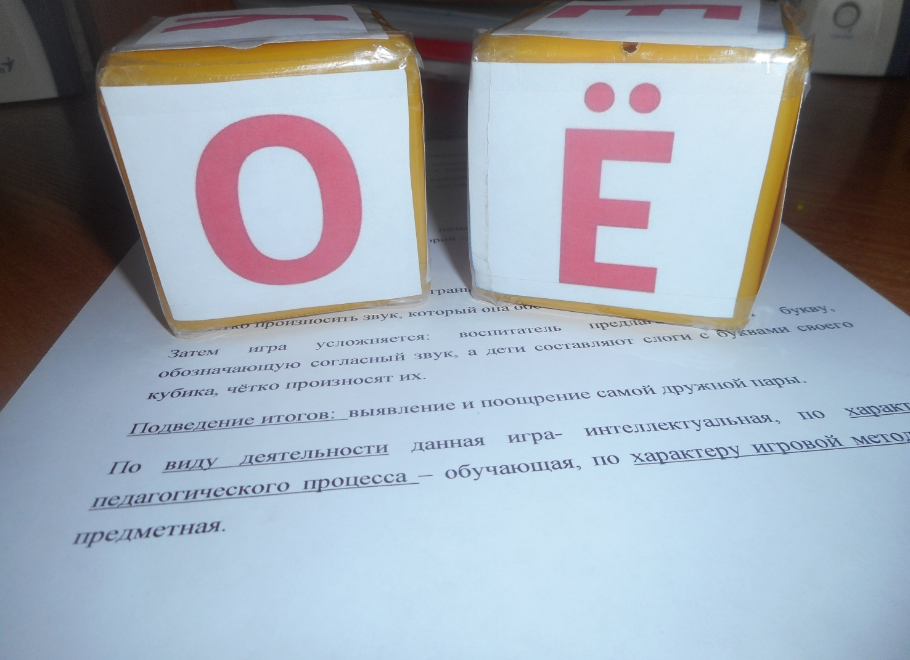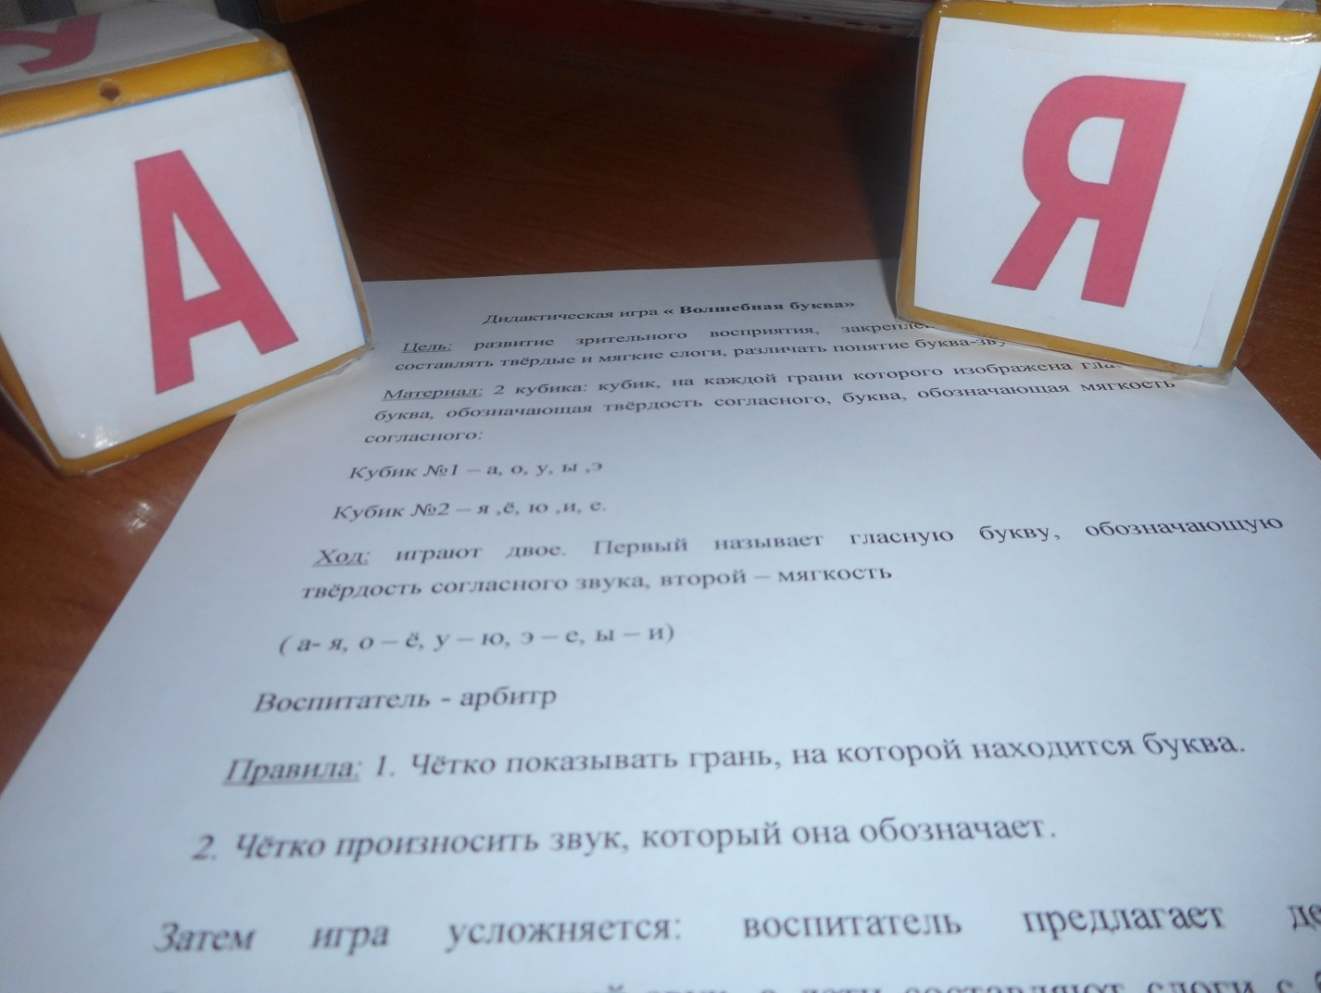

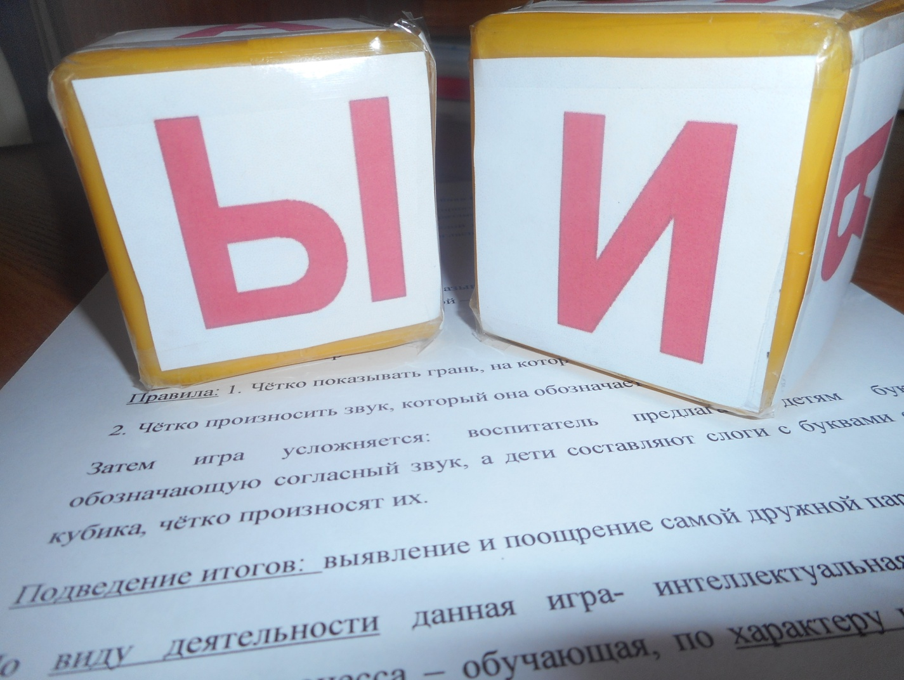

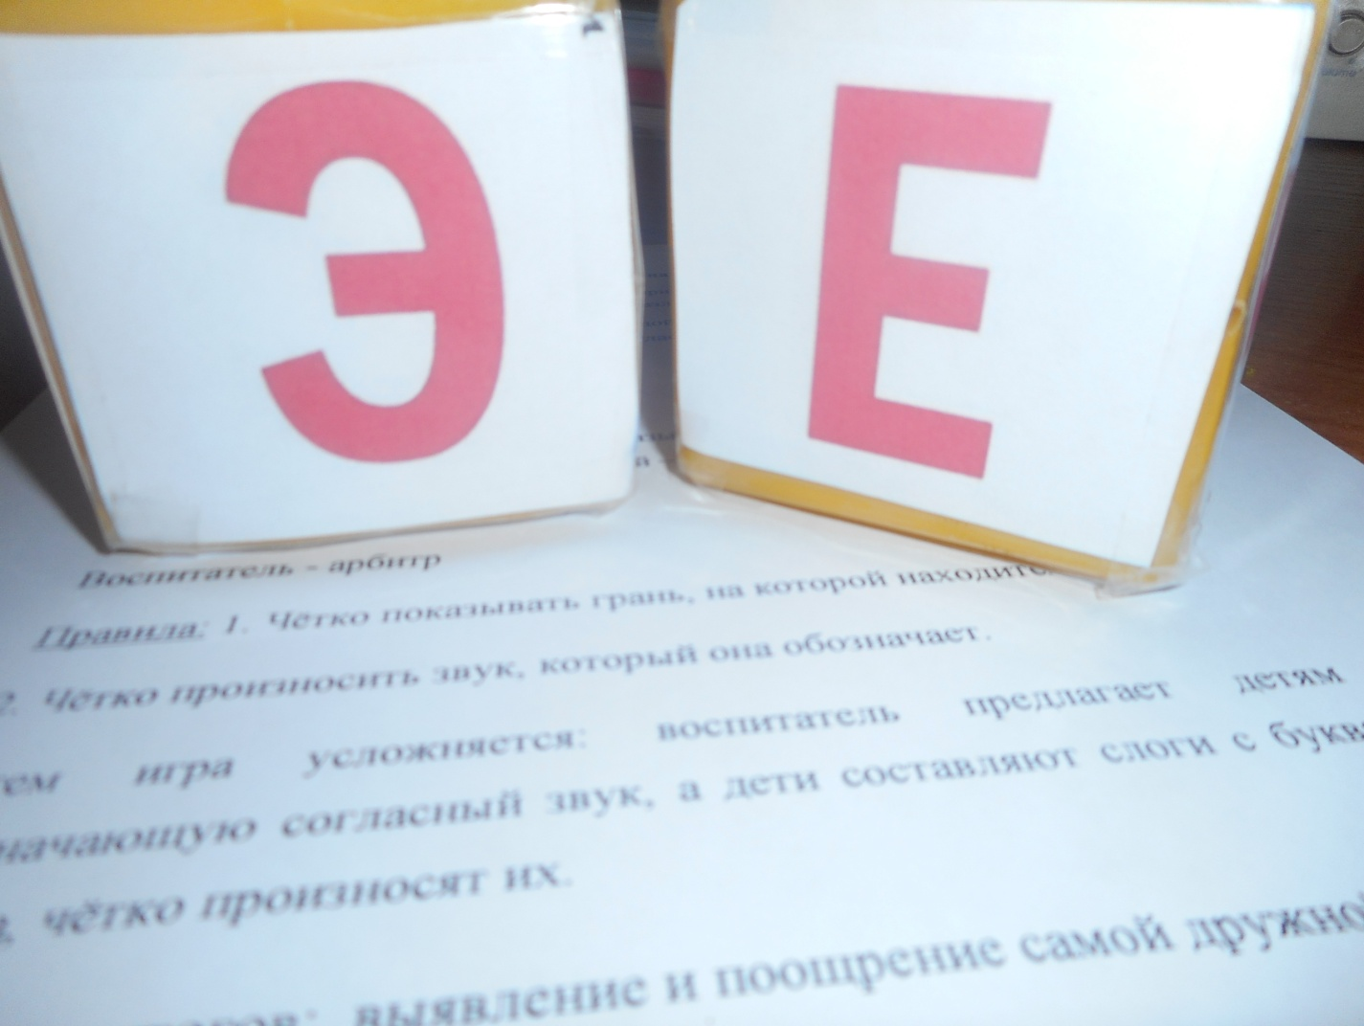

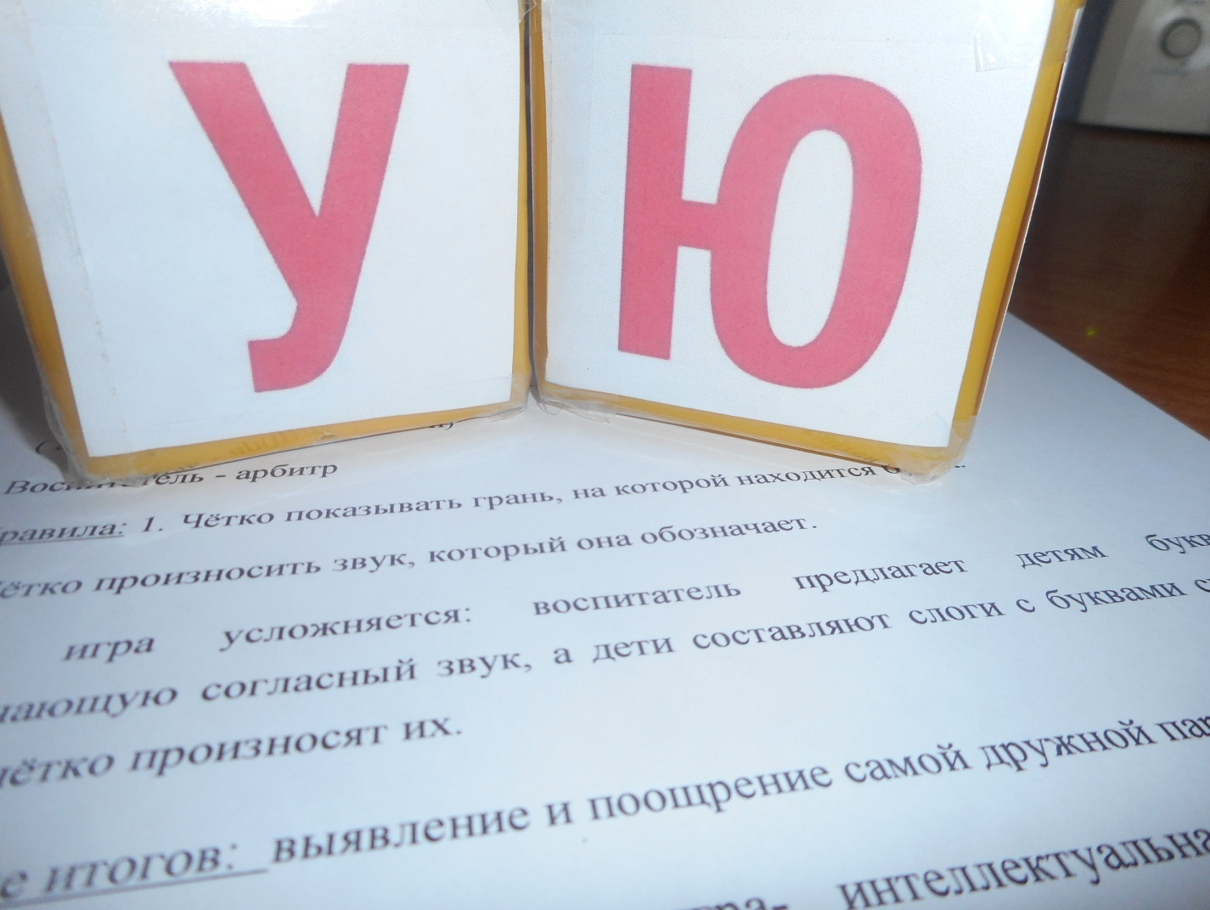

Дидактическая игра **« Эхо»**

Материал: мячик

Цель: выделение последнего слова в слове, закрепление навыков деления слов на слоги, развитие точности движений.

Ход: воспитатель бросает мячик ребёнку, произнося любое слово, обозначающее предмет, действие или признак предмета. Ребёнок возвращает мячик воспитателю, произнося последний слог в слове

( Например: солнце – це, светит – тит, ярко-ко).

Правило: Чётко произносить слог.

Подведение итогов: выявление и поощрение самого правильного « эхо»

По виду деятельности данная игра- интеллектуальная, по характеру педагогического процесса – тренировочная, по характеру игровой методики – предметная.